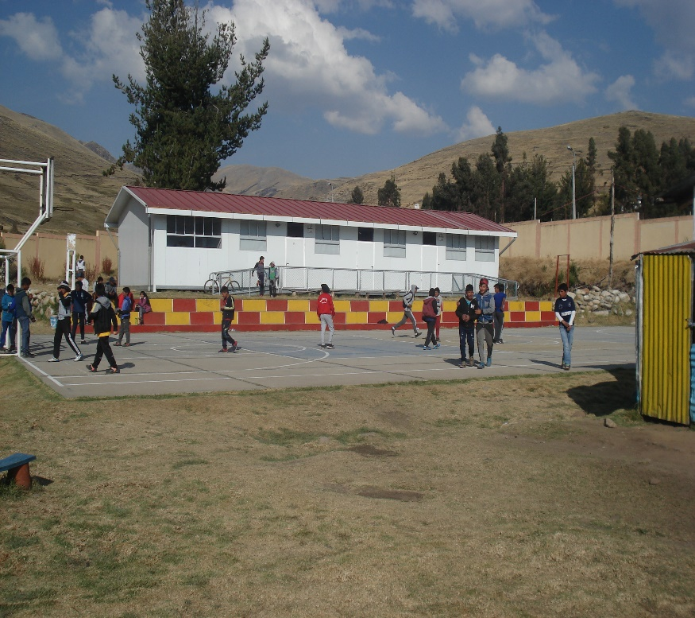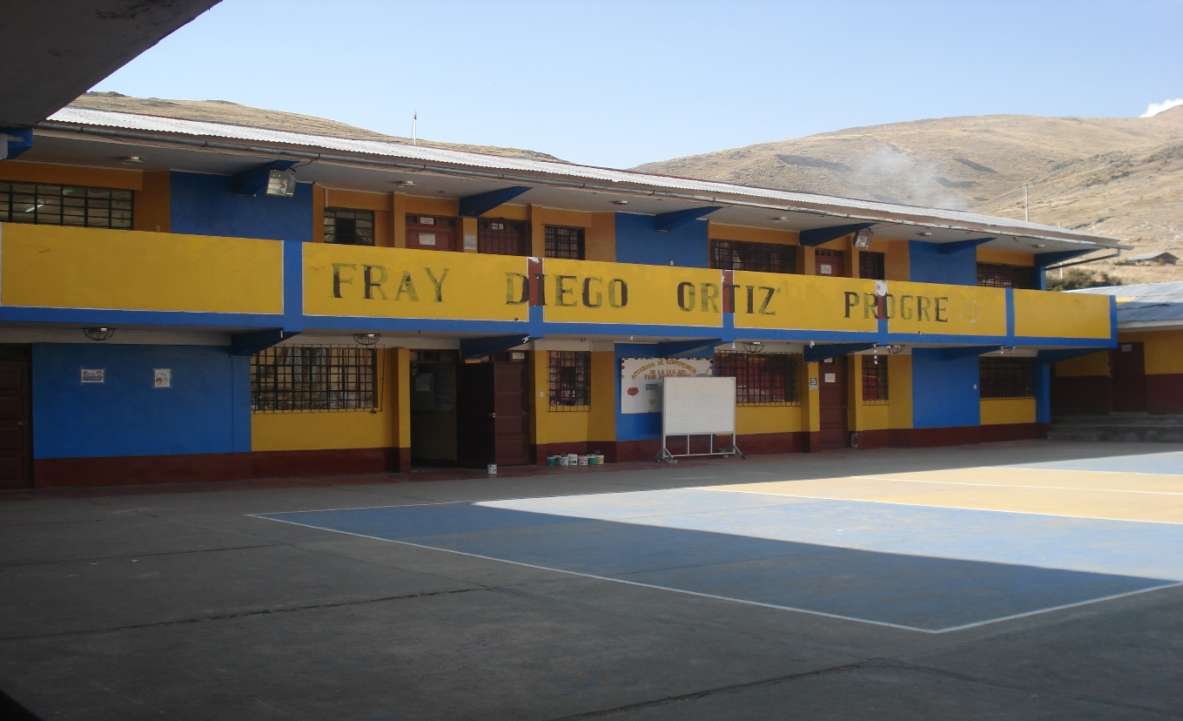

ABANCAY-APURIMAC

2020

IOARR:

“OPTIMIZACIÓN MEDIANTE COBERTURA DE LA LOSA DEPORTIVA MULTIUSO DE LA INSTITUCIÓN EDUCATIVA SECUNDARIO. “FRAY DIEGO ORTIZ” – PROGRESO, DISTRITO PROGRESO, PROVINCIA GRAU-REGIÓN APURÍMAC”

**Contenido**

[MEMORIA DESCRIPTIVA 2](#_Toc48905382)

[1. ALINEAMIENTO A UNA BRECHA PRIORIZADA 2](#_Toc48905383)

[2. ANALISIS SOBRE EL TIPO DE INVERSIÓN 2](#_Toc48905384)

[3. MARCO NORMATIVO 4](#_Toc48905385)

[4. ANTECEDENTES Y JUSTIFICACION 4](#_Toc48905386)

[5. DIAGNOSTICO SITUACIONAL 5](#_Toc48905387)

[6. ANALISIS TECNICO 12](#_Toc48905388)

[7. PRESUPUESTO 15](#_Toc48905389)

[7.1.- COSTOS 16](#_Toc48905390)

[8. CRONOGRAMA 19](#_Toc48905391)

[9. SOSTENIBILIDAD 20](#_Toc48905392)

[10. CONCLUSIONES Y RECOMENDACIONES 20](#_Toc48905393)

# MEMORIA DESCRIPTIVA

# ALINEAMIENTO A UNA BRECHA PRIORIZADA

Función :22 Educación

División funcional :047 Educación Básica

Grupo funcional : 0105 Educación Primaria Secundaria

Sector responsable : Educación

Servicio público con brecha identificada : S7 Servicio de Educación secundaria

Indicador de brecha : Porcentaje de locales educativos con el servicio de educación secundaria con capacidad instalada inadecuada.

# ANALISIS SOBRE EL TIPO DE INVERSIÓN

Según los **lineamientos generales para la identificación y registro de las inversiones de optimización, de ampliación marginal, de reposición y de rehabilitación (IOARR),** la intervención califica como IOARR porque el objeto principal de intervención es un activo que forma parte de una Unidad Productora, que, en este caso, el activo es la cobertura de la losa deportiva de la **Institución Educativa Secundario. “FRAY DIEGO ORTIZ” – Progreso, Distrito Progreso, Provincia Grau-Región Apurímac**.

El papel prioritario del Estado no termina en la declaración del derecho a la educación gratuita en la constitución política. El funcionamiento de los centros educativos públicos a nivel país tiene muchas deficiencias y dificultades; en nuestro país; ¡No todos tienen acceso a una educación de calidad! Las inevitables limitaciones de presupuesto - Quienes tienen menos capacidad económica, aún con buena capacidad intelectual, están condenados a una educación de poca calidad.

Muchos de los locales escolares construidos años atrás, no tiene un funcionamiento y servicio optimo hacia el escolar, teniendo deficiencias en su implementación, cobertura y otros.

Un ejemplo claro es que muchas de las losas deportivas con usos múltiples como patio de formación escolar y eventos o actividades escolares, han sido construido sin la cobertura correspondiente que garantice la salud de escolares, docentes y usuarios del centro educativo. lo mismo ocurre con la carencia de los cercos perimétricos u algún activo estratégico necesarios para la educación.

**Las ventajas de los deportes que practican los escolares tienen beneficios e incluyen:**

* Control de peso
* Habilidad de resolver problemas
* Autoestima
* Competencia social
* Logros académicos
* Salud física de los adolescentes (prevención de la obesidad y mejores hábitos alimenticios)
* Evita el consumo drogas, depresión y suicidio
* La actividad física está ligada a su satisfacción general con la vida

**Y los deportes pueden conducir a tasas reducidas de:**

* Arrestos juveniles
* Embarazos de adolescentes no planeados
* Abandono de escuela

Además de estos beneficios sociales y emocionales, los deportes también pueden traer beneficios intangibles a la escuelas y comunidades. “Los deportes también crean oportunidades importantes para que los estudiantes contribuyan a la comunidad escolar, la cual puede incrementar el compromiso o la identificación con los valores escolares.

Según el análisis conceptual de los Lineamientos generales, la intervención corresponde a una **Optimización (Caso 2)**, la cual se refiere a la optimización de la oferta existente o disponible con las siguientes características:

* Inversiones menores o marginales en relación al costo total de la Unidad Productora para eliminar ineficiencias en la operación en la situación actual.
* Se aplican sobre Unidades Productoras donde hay una subutilización de los factores productivos disponibles
* El monto de inversión es bajo en relación al costo de la Unidad Productora.
* Se puede mejorar la calidad del servicio
* Se puede reducir los costos de producción
* Como resultado se puede modificar la capacidad de producción de la Unidad Productora
* permite reducir la brecha en la prestación de servicios por un cierto periodo de tiempo.

# MARCO NORMATIVO

* Directiva General del Sistema Nacional de Programación Multianual y Gestión de Inversiones, aprobada por la Resolución Directoral N.º 001-2019-EF/63.01, publicada en el Diario Oficial “El Peruano” el 23 de enero de 2019
* Lineamientos generales para la identificación y registro de las inversiones de optimización, de ampliación marginal, de reposición y de rehabilitación (IOARR)
* Manuales, Guías Metodológicas, Instructivos y demás relacionados con la Elaboración del IOARR, las cuales se encuentran publicadas en la página Web de la Dirección General de Políticas de Inversión del Ministerio de Economía y Finanzas.
* Resolución Viceministerial N°084-2019 MINEDU, del 12.04.2019, referido a Norma Técnica de Educación Primaria y Secundaria: "Criterios de Diseño para Locales Educativos de Primaria y Secundaria".

# ANTECEDENTES Y JUSTIFICACION

* Con Oficio No. 073-2019-MDSR-G-AP. Con registro No. 14150, de fecha 11-07-19, firmado por el Alcalde de la **Municipalidad distrital de progreso Sr.** **Danilo Pocco Contreras**, donde solicitan al Gobernador Regional la asignación presupuestal para la Construcción de la Cobertura de la losa deportiva multiuso, que los alumnos utilizan para realizar los deportes, patio de formación y eventos ceremoniales estudiantiles. En los documentos de referencia de dicho Oficio y memorial, justifican mediante fotos, actas y otros la necesidad de realizar la cobertura solicitada.
* Debemos tener en cuenta que la exposición prolongada a la radiación solar causa estragos en la salud del educando y es necesario hoy tomar las medidas preventivas y correctivas. El sol emite 3 tipos de radiaciones: Rayos UVA (ultra violeta A), UVB (ultravioleta B), y UVC (ultravioleta C), Solo el 5% de la radiación solar que llega a la tierra es radiación UV, pero es muy potente. Mientras la radiación UVC es bloqueada por la capa de ozono, la radiación UVA y UVB llega a la tierra y afectan a la piel. Tienen lugar durante todo el año e incluso en los días nubosos, la radiación UVA compone el 95% de la radiación ultravioleta que llegan a la superficie de la piel.

Atraviesan las nubes, el cristal y la epidermis; al contrario que la radiación UVB, es indolora y puede penetrar muy profundo en la piel hasta llegar a las células de la dermis. Como producen radicales libres, pueden alterar las células a largo plazo y provocar:

* **Foto envejecimiento**: Un cambio en la orientación de la elastina y en las fibras de colágeno que provoca que la piel se descuelgue y que pierda su firmeza, y que aparezcan las arrugas
* **Intolerancia al sol**, comúnmente conocida como alergias solares (rojeces, picor, erupción solar)
* **Enfermedades de pigmentación** (máscara del embarazo, manchas)
* **Queratosis pilaris, seborreica, actínica en la piel.**
* **Desarrollo de cánceres de piel** (En el Perú, al año se presentan 1,380 casos de cáncer a la piel)
* **Daño a los ojos** (**conjuntivitis** o inflamación de la conjuntiva, **queratitis** o inflamación de la córnea, **cataratas** u opacidad del cristalino, **degeneración macular** o lesión en la parte central de la retina que ocasiona ceguera).
* Existe la demanda de la cobertura según lo verificado in situ por el personal profesional y técnico de la Oficina Regional de Formulación y Evaluación de Inversiones (ORFEI), en merito al memorándum múltiple 150-2019 GR-APURIMAC-GG/ORFEI.

De lo anteriormente expuesto en el análisis del tipo de inversión (ítem 2), los antecedentes y justificación (ítem 4), es de necesidad realizar cobertura de la losa deportiva de la **Institución Educativa Secundario. “FRAY DIEGO ORTIZ” – Progreso, Distrito Progreso, Provincia Grau-Región Apurímac**.

# DIAGNOSTICO SITUACIONAL

#### Infraestructura

En la visita realizada a la **Institución Educativa Secundario. “FRAY DIEGO ORTIZ” – Progreso, Distrito Progreso, Provincia Grau-Región Apurímac**.**,** se pudo constatar, que esta cuenta con cuatro bloques, uno para aulas, un bloque para ambientes administrativos, uno para SS. HH, un almacén, 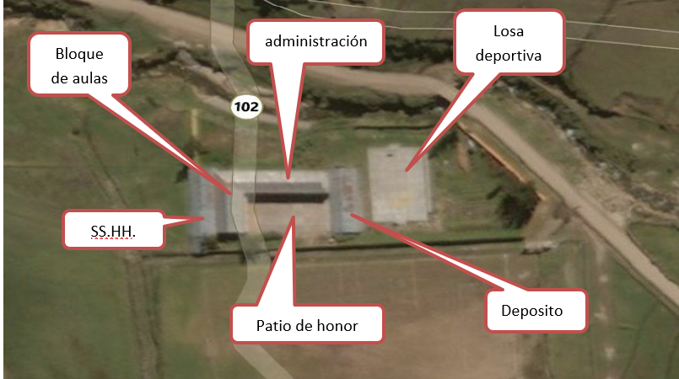además de una losa deportiva y un patio de honor que también funciona para actividades estudiantiles.

Foto 1. Ubicación del Centro Educativo dentro de la zona de Progreso.

* **Bloques de Aulas**

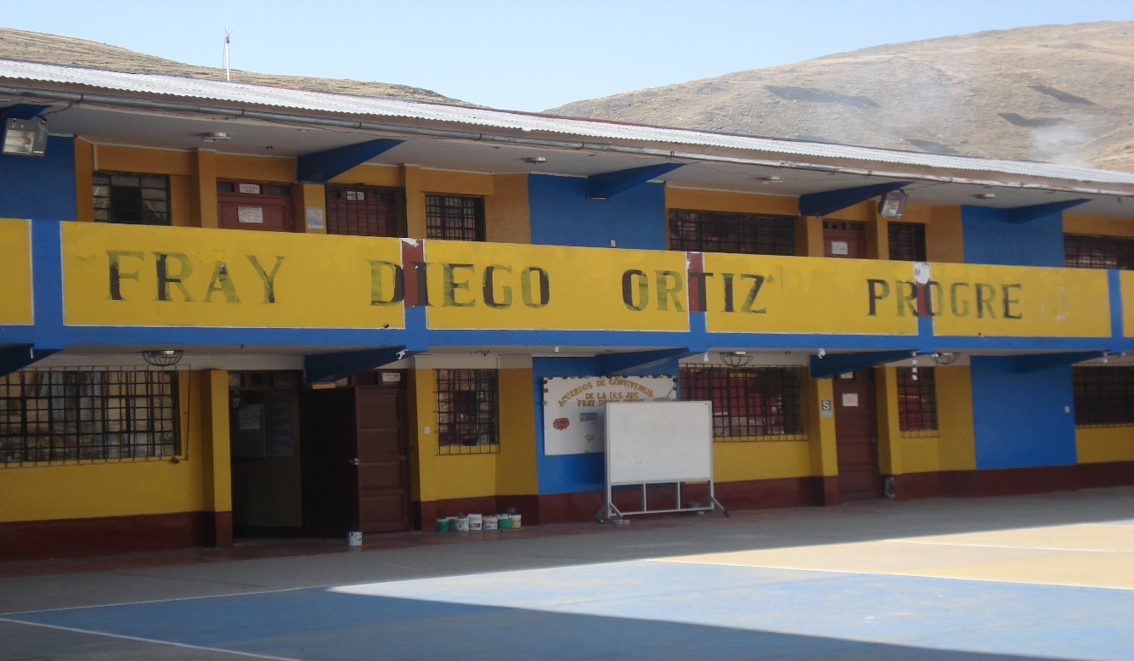En general el bloque de aulas (ambientes básicos), se encuentran en buen estado de conservación, como se indicó anteriormente, se cuenta con 04 bloques dispuestos alrededor del patio de honor.

Foto 2. Vista de Ambientes básicos – bloques de aulas en buen estado.

* **Losa Deportiva**

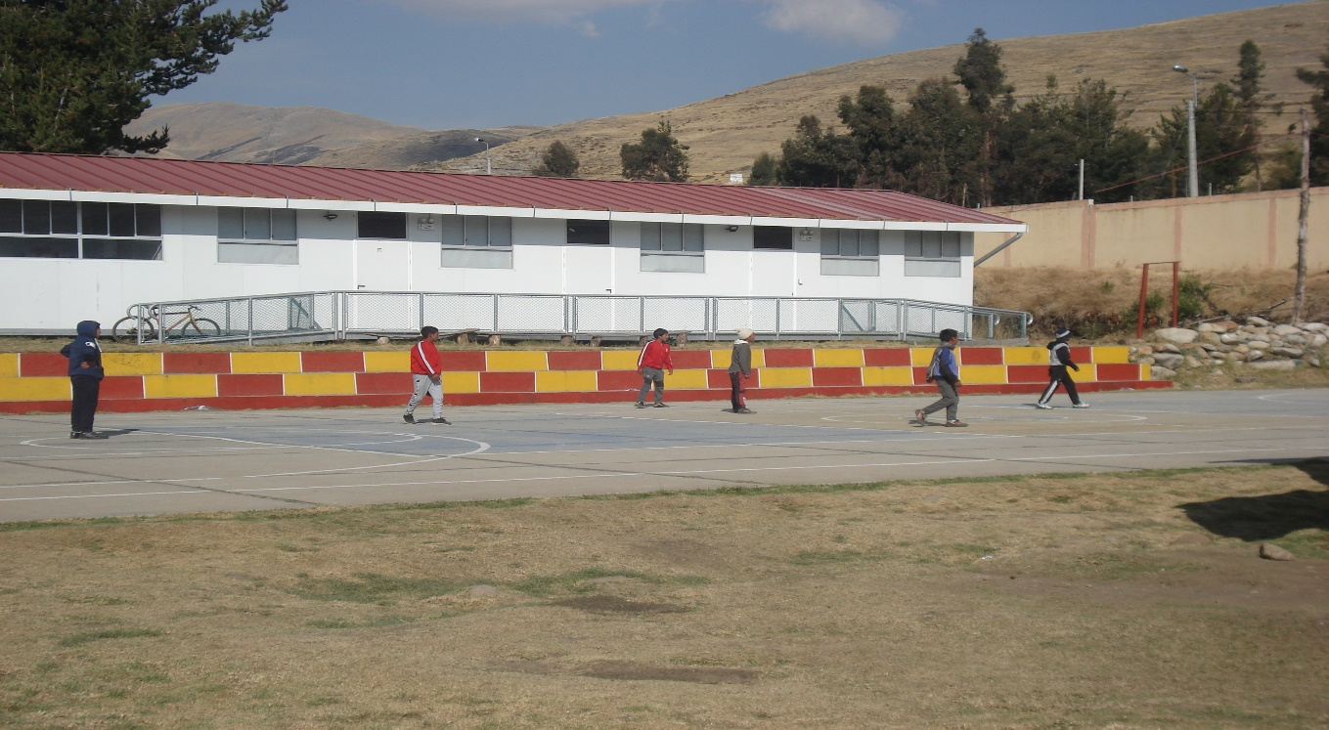La losa deportiva, que también es utilizado como escenario para otras actividades escolares, de recreo, y eventos estudiantiles ceremoniales, está constituido por un pavimento rígido, con juntas asfálticas, en general la superficie del mismo se encuentra en buenas condiciones, cuenta además con arcos y tablero metálico, sin embargo, un gran problema que presenta es la falta de protección contra los rayos solares, situación que se presenta de gravedad, puesto que los niños y jóvenes del nivel secundario, llegan a pasar largas horas expuestos a los rayos ultra violeta, producto de actividades oficiales (campeonatos, actuaciones, festividades, etc), como también producto de actividades deportivas y recreativas. Otra deficiencia que se encuentra en la losa, este cuenta con un adecuado sistema de evacuación de aguas pluviales, estas discurren por la superficie del patio, a las cunetas de evacuación de aguas pluviales que están alrededor de la losa deportiva.

Foto 3. Losa deportiva, al no contar con ningún tipo de cubierta, expone la salud de los escolares, al exponerlos a los altos niveles de radiación solar que presenta la zona de Progreso Grau.

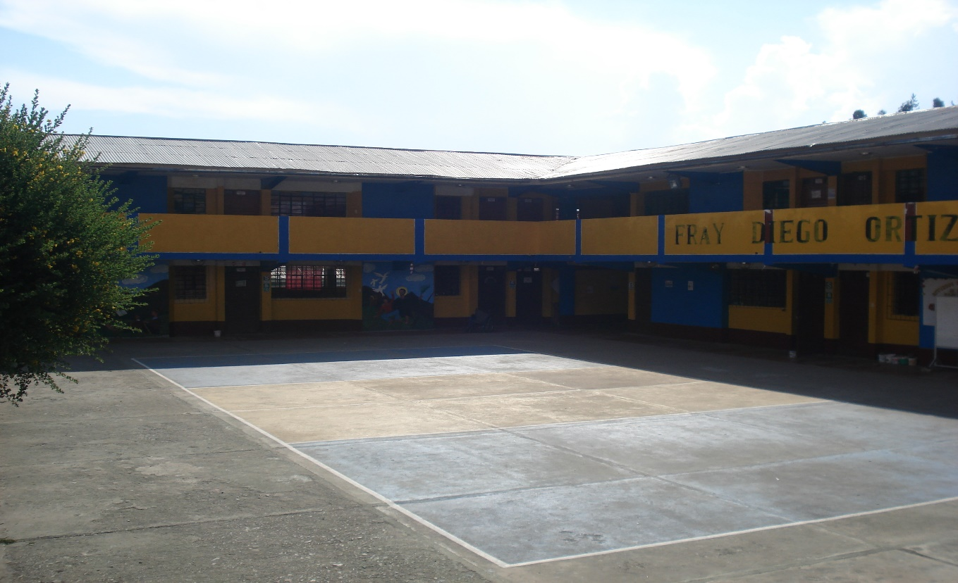

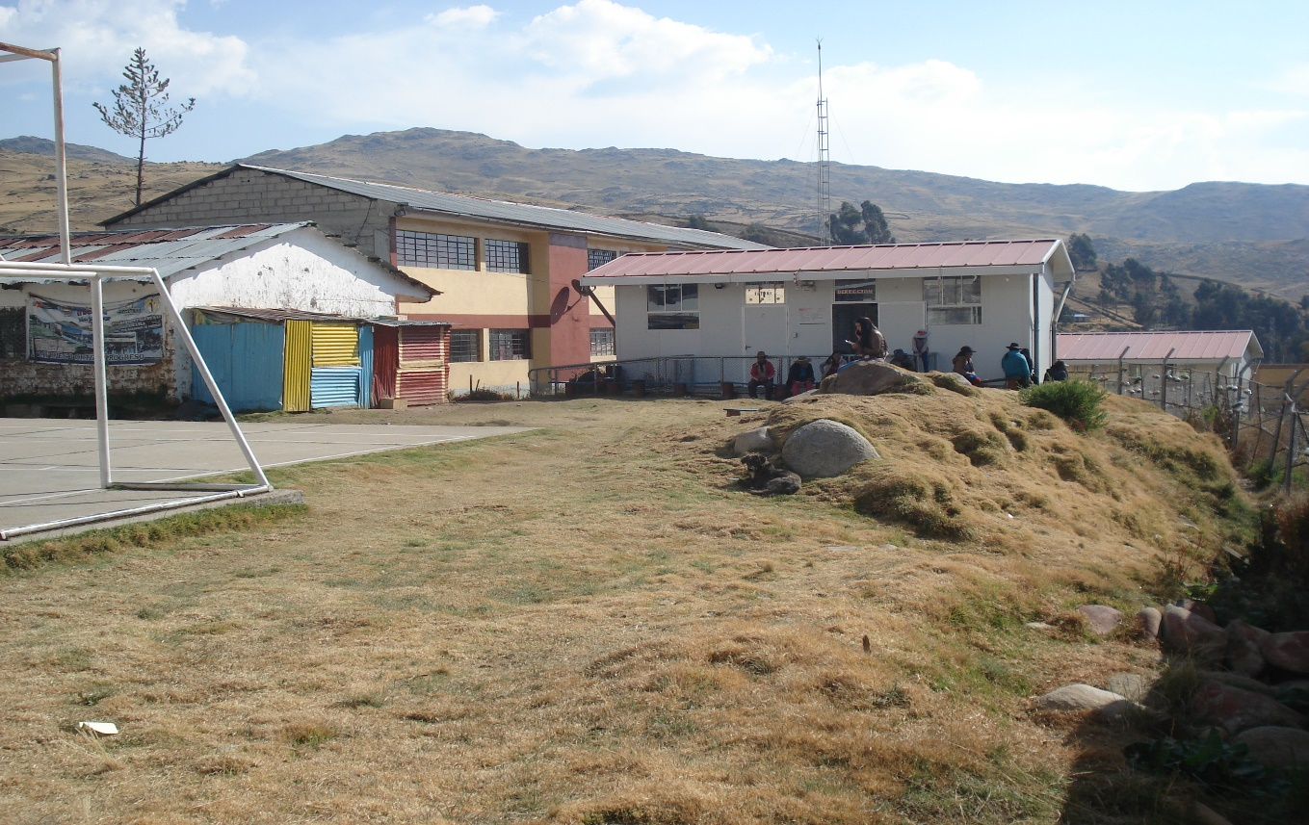Foto 4. Vista de los bloques de aulas en buen estado

Foto 5. Bloque de ambientes para área de administración.

* **Características área a coberturar**

Se tiene 1 área con una losa deportiva a coberturar anexos a las aulas, teniendo los siguientes detalles.

|  |  |
| --- | --- |
| **Descripción** | **Detalles** |
| Largo de losa | 33.25 m |
| Ancho de losa | 21.79 m. |
| Área de la losa deportiva | 724.52 m2 |
| Perímetro de losa | 110.08 m |
| Zona sísmica | Zona 2 |
| Categoría | A: Edificaciones esenciales |
| Topografía | 1% de inclinación |
| Servicios básicos en el Centro Educativo | Tiene Agua |
| Tiene Luz |
| tiene Desagüe |

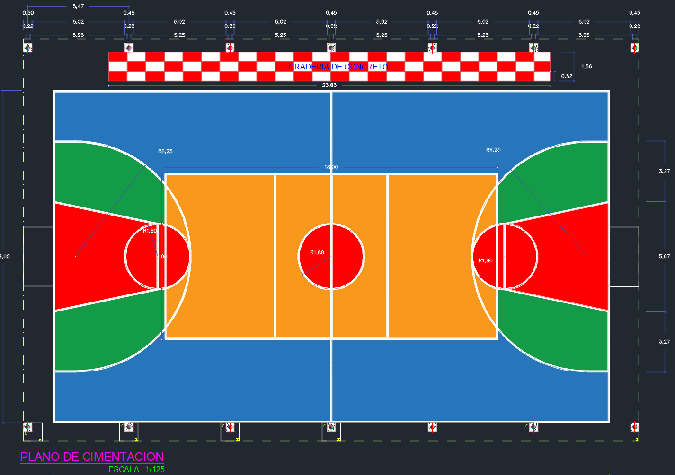

**Conclusiones y Recomendaciones**

La evaluación realizada a las áreas a coberturar se hizo in situ, verificando visualmente y con instrumentos básicos de distanciómetro, wincha y GPS, el área a techar destinado para juegos deportivos, patio de honor, patio de formación y actividades escolares ceremoniales.

**Conclusiones**

* **La Institución Educativa Secundario. “FRAY DIEGO ORTIZ” – Progreso, Distrito Progreso, Provincia Grau-Región Apurímac,** cuenta con una estructura de concreto armado en buen estado; y en buenas condiciones de funcionamiento, además no presenta fisuras, grietas, asentamientos diferenciales.
* Presenta los servicios básicos como agua potable, desagüe y electrificación.
* El área destinada para realizar el deporte, patio de honor y otros usos, según el plano de situación actual es la siguiente

|  |  |
| --- | --- |
| **Descripción** | **Detalles** |
| Largo de losa | 33.25 m |
| Ancho de losa | 21.79 m. |
| Área de la losa deportiva | 724.52 m2 |
| Perímetro de losa | 110.08 m |
| Área de Cobertura propuesta | 978.06 m2 |

**Recomendaciones**

* Se recomienda realizar el techado de la losa deportiva según norma.
* En el proyecto se debe considerar todas las adecuaciones para un buen funcionamiento de la losa y el servicio que prestara bajo el techo.

#### Recurso Humanos y beneficiarios directos

En los que respecta a Recursos Humanos, el personal con que cuenta **La Institución Educativa Secundario. “FRAY DIEGO ORTIZ” – Progreso, Distrito Progreso, Provincia Grau-Región Apurímac,** son los siguientes:

|  |  |  |
| --- | --- | --- |
| **N° ORDEN** | **PERSONAL** | **NOMBRES Y APELLIDOS** |
| 01 | Docente | Alama Curi Juan Eliberto |
| 02 | Docente | Ayerve Mosqueira Henry |
| 03 | Docente | Chahuayo Sanchez Diane |
| 04 | Docente | Chuqui flores flor |
| 05 | Docente | Chuyma Arone Hilbert |
| 06 | Docente | Huamani Palomino Hans |
| 07 | Docente | Hurtado Uchupe Brisney |
| 08 | Docente | Machado Paniora Adelma |
| 09 | Docente | Medina Warthon Fredy |
| 10 | Docente | Molina Chiclla Irene |
| 11 | Docente | Padilla Sierra Birke |
| 12 | Docente | Paz Zeballos Jesica Berenice |
| 13 | Docente | Peralta Lima Sarina |
| 14 | Docente | Peralta Rivas Cristobal Camilo |
| 15 | Docente | Pumacayo Ferrel Odilon |
| 16 | Docente | Suni Huillca Mauro Valerio |
| 17 | Docente | Umeres Delgado Eustaquia |
| 18 | Docente | Vargas Huaman Silvia Blanca |
| **DIRECTIVO ADMINISTRATIVO Y SERVICIO** | | |
| 01 | Director | Warthon Miranda Wilber Dario |
| 02 | Auxiliar | Sanches Sotomayor Anaiz |
| 03 | Pers. Servicio | Sanches Aucaylla Sabino |
| **PERSONAL C.A.S** | | |
| 01 | Care | Torres Chipana Milca Teresa |
| 02 | Cist | Coaquira Condori Miguel Edgar |
| 03 | Psicologo | xxx |
| 04 | Secretaria | Huillca Huancahuire Rosalia |
| 05 | Apoyo Educativo | Molina Cruz Lelis |
| 06 | Vigilante | Contreras Vargas Zenon |
| 07 | Vigilante | Bautista Huamani Emilia |
| 08 | Vigilante | Quispe Ccalla Gabino |

Lo anterior nos demuestra que existe la oferta de recursos humanos suficiente para la atención de los escolares y desarrollo de las múltiples actividades a realizarse en la losa deportiva bajo techo

En cuanto a los alumnos beneficiados tenemos lo siguiente (referencia nómina de matrículas 2019):

|  |  |  |
| --- | --- | --- |
| **N° Orden** | **AÑO** | **Cant. de Alumnos** |
| 1 | 1ro. | 33 |
| 2 | 2do. | 50 |
| 3 | 3ro. | 62 |
| 4 | 4to. | 24 |
| 5 | 5to. | 22 |
| **TOTAL** | | 191 |

Entonces el total de beneficiarios directos serian: 191 alumnos + 18 docentes + 11 Personal administrativo + 157 padres de familia = **377 beneficiarios directos**

# ANALISIS TECNICO

**Localización**

1. Ubicación Política

|  |  |  |
| --- | --- | --- |
| Región: | : | Apurímac |
| Provincia: | : | Grau |
| Distrito: | : | Progreso |
| Lugar: | : | Progreso |

1. Ubicación Geográfica

Geográficamente la zona del proyecto se ubica dentro de las coordenadas proyección UTM, cuyo datum WGS84, zona 18L sur, es:

N : 8442368.70 m S

E : 773126.38 m E

Altitud : 3884 m.s.n.m.

1. Nombre de la Unidad Productora: **Institución Educativa Secundario. “FRAY DIEGO ORTIZ” – Progreso, Distrito Progreso, Provincia Grau-Región Apurímac**.
2. Código Modular: 0535914
3. Código Local: 054903
4. UGEL: Grau

**La intervención:**

Se basa en la construcción de cobertura de 01 área destinado para actividades deportivas, patio de honor, y actividades ceremoniales escolares, pintado de graderías y de losa deportiva.

**06.01. Áreas y perímetro de la losa deportiva sin techo:**

|  |  |
| --- | --- |
| **Descripción** | **Detalles** |
| Largo de losa | 33.25 m |
| Ancho de losa | 21.79 m. |
| Área de la losa deportiva | 724.52 m2 |
| Perímetro de losa | 110.08 m |

**06.02. Estructura propuesta:**

Está compuesto por columnas metálicas tubos circulares cedula 40 Ø 8”, e=4.75 mm con anclajes metálicos en zapatas y columnas bajas de concreto armado f’c=210 kg/cm2, con acero de refuerzo f’y=4,200 kg/cm2 grado 60

La cobertura tendrá tijerales metálicos parabólicos con tubos rectangulares LAC ASTM500 100 x 50 x 2.5 mm y tubo cuadrado LAC ASTM500 40 x 40 x 2.5 mm (refuerzo diagonal entre celdas), con correas metálicas de tubo rectangular LAC ASTM500 60 x 40 x 2.5 mm. La cobertura también tendrá un rompeviento como sobre techo.

Las columnas serán arriostrados con tubos rectangulares metálicos LAC ASTM500 60 x 40 x 2.5 mm. y tubo cuadrado LAC ASTM500 40 x 40 x 2.5 mm (refuerzo diagonal entre celdas)

**06.03. Cobertura propuesta:**

La Cobertura será de 01 área destinado para actividades deportivas, patio de honor, patio de formación y actividades ceremoniales escolares, el área de techo tiene los siguientes detalles:

|  |  |
| --- | --- |
| Descripción | Áreas |
| Área de techo curvo | 978.06 m2 |
| Material para cobertura | Calaminon TR4 parabólico prepintado de 6 m x 1.05 m. |
| Espesor de la plancha | e=0.40 mm |

**06.04. Instalaciones eléctricas:**

El área de la losa será iluminada con 8 Reflectores Led de 240 W de Aluminio-Vidrio (04 a cada lado) con un flujo luminoso de 31,200 lm, estos serán alimentados con cables NH-90°C (LSOH-90°) de 4 mm2, protegidos con tubería corrugada flexible de Ø 1”, cada reflector contara con una caja de pase de 100 x 100 x 70 mm con tapa. La conexión Reflector y cable alimentador será mediante morsetos de conexión.

El tablero de control será metálico tipo riel de 12 polos, con tapa y llave de seguridad incluyendo chapa. El tablero llevara interruptores termomagnéticos: 01de 32 amp x 240 w (general) y 02 de 25 amp (01 para alumbrado derecho y 01 alumbrado izquierdo). El termomagnético (general) será alimentado con cable NH-90°C (LSOH-90°) de 6 mm2.

Los cálculos para la iluminación de la losa deportiva se detallan a continuación:

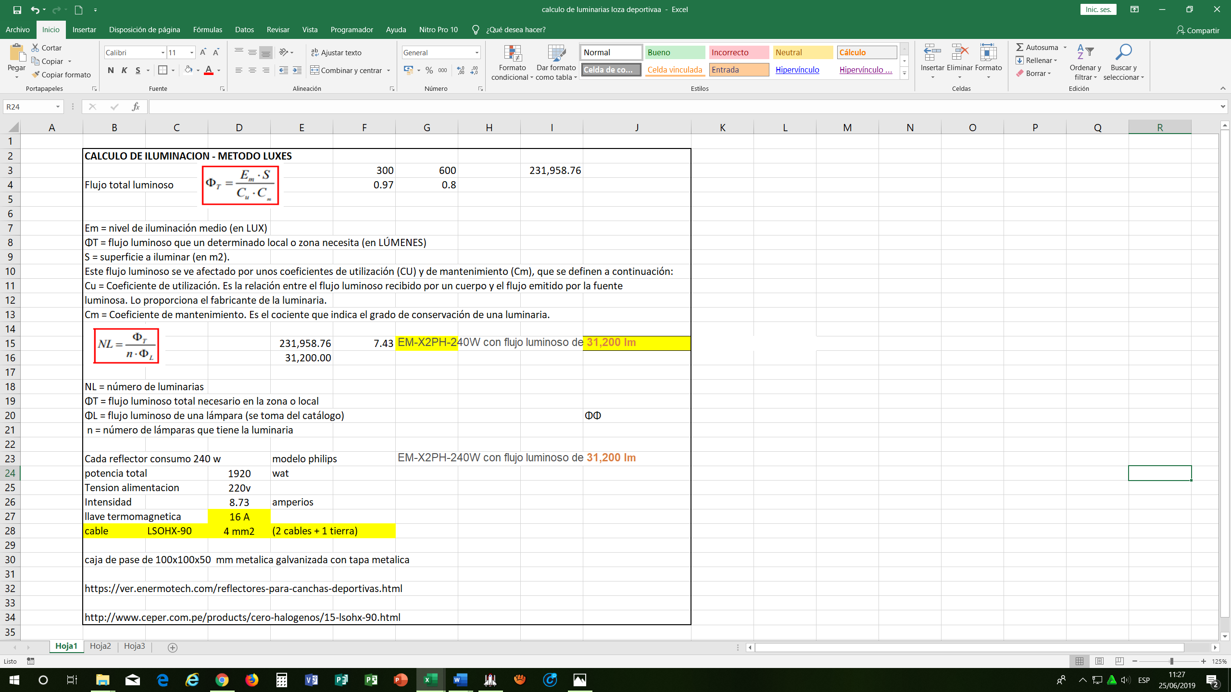

**06.05. Instalaciones sanitarias:**

Para el flujo de las aguas pluviales, se ha considerado primeramente canaletas metálicas trapezoidales de evacuación en todo el largo de la cobertura y en ambos lados, estos tendrán conexión en las montantes verticales con tubería PVC-SAP de 4” y estos a su vez conectaran a una red de desagüe con tubería PVC-SAL de 4”, conectando finalmente a una caja de registro de desagüe de concreto de 12” x 24”

# PRESUPUESTO

|  |  |  |  |  |  |
| --- | --- | --- | --- | --- | --- |
| **PROYECTO: IOARR “OPTIMIZACION MEDIANTE COBERTURA DE LA LOSA DEPORTIVA MULTIUSO DE LA IEP N°54411 "ANDRES AVELINO CACERES - SANTA ROSA", DISTRITO SANTA ROSA, PROVINCIA GRAU-REGION APURIMAC"** | | | | | |
|  | **LUGAR:** DEPARTAMENTO: APURÍMAC, PROVINCIA: GRAU, DISTRITO: SANTA ROSA | | | |  |
|  | **MODALIDAD:** ADMINISTRACION DIRECTA. | |  |  |  |
|  |  |  |  |  | **Monto Presupuestado** |
|  | **MONTO DEL COSTO DIRECTO DEL PRESUPUESTO BASE:** | | |  | **S/. 239,119.55** |
|  | **Resumen de Análisis de Costos** | | | | |
|  |  | **DESCRIPCIÓN** |  |  | **MONTO** |
|  |  |  |  |  |  |
|  | **CD** | **INFRAESTRUCTURA** |  |  | **S/. 239,119.55** |
|  | CP | COSTO DIRECTO |  |  | S/. 239,119.55 |
|  | GG | GASTOS GENERALES | **26.35%** |  | S/. 63,017.78 |
|  | **S\_T** | **SUB TOTAL** |  |  | **S/. 302,137.33** |
|  |  | **PRESUPUESTO BASE (1)** |  |  | **S/. 302,137.33** |
|  |  |  |  |  |  |
|  |  | GESTIÓN DE PROYECTO | **5.12%** |  | S/. 15,464.06 |
|  |  | **PRESUPUESTO SUB TOTAL (2)** | |  | **S/. 317,601.40** |
|  |  | EXPEDIENTE TECNICO | **3.15%** | BS00561_ | S/. 10,000.00 |
|  |  | SUPERVISION DEL PROYECTO | **7.86%** |  | S/. 24,961.50 |
|  |  | LIQUIDACION DE OBRA | **5.44%** |  | S/. 17,290.75 |
|  |  | **PRESUPUESTO DE PROYECTO** | |  | **S/. 369,853.65** |
| **SON: TRESCIENTOS SESENTA Y NUEVE MIL OCHOCIENTOS CINCUENTA Y TRES CON 65/100 NUEVOS SOLES** | | | | | |
|  |
|  |

# 7.1.- COSTOS

|  |  |  |  |  |  |  |  |  |  |  |  |  |  |  |
| --- | --- | --- | --- | --- | --- | --- | --- | --- | --- | --- | --- | --- | --- | --- |
|  |  |  |  |  |  |  |  |  |  |  |  |  |  |  |
| **Presupuesto** | | | | | | | | | | | | | | |
|  |  |  |  |  |  |  |  |  |  |  |  |  |  |  |
| Presupuesto | | **0301022** | **IOARR "OPTIMIZACION MEDIANTE COBERTURA DE LA LOSA DEPORTIVA MULTIUSO DE LA IEP N°54411 "ANDRES AVELINO CACERES SANTA ROSA", DISTRITO - SANTA ROSA, PROVINCIA - GRAU, DEPARTAMENTO - APURIMAC"** | | | | | | | | | | | |
|  |  |  |
|  |  |  |  |  |  |  |  |  |  |  |  |  |  |  |
| Subpresupuesto | | **001** | **COBERTURA LOSA DEPORTIVA DE LA IEP N°54411 "ANDRES AVELINO CACERES SANTA ROSA", DISTRITO - SANTA ROSA** | | | | | | | | | | | |
|  |  |  |
|  |  |  |
| Cliente | | **GOBIERNO REGIONAL APURIMAC** | | | | | | | Costo al | | | | **21/07/2020** | |
|  |  |  |  |  |  |  |  |  |  |  |  |  |  |  |
| Lugar | | **APURIMAC - GRAU - SANTA ROSA** | | | |  |  |  |  |  |  |  |  |  |
|  |  |  |  |  |  |  |  |  |  |  |  |  |  |  |
| **Item** | | **Descripción** | |  |  | **Und.** | **Metrado** | | **Precio S/.** | | | | **Parcial S/.** | |
|  |  |  |  |  |  |  |  |  |  |  |  |  |  |  |
| 01 | | **COBERTURA LOSA DEPORTIVA IEP N°54411 "ANDRES AVELINO CACERES SANTA ROSA", DISTRITO - SANTA ROSA** | | | |  |  |  |  |  |  |  | **239,119.55** | |
|  |  |  |  |  |  |  |  |  |  |  |
|  |  |  |  |  |  |  |  |  |  |  |  |  |  |  |
| 01.01 | | **OBRAS PRELIMINARES** | | | |  |  |  |  |  |  |  | **3,524.03** | |
|  |  |  |  |  |  |  |  |  |  |  |  |  |  |  |
| 01.01.01 | | CARTEL DE IDENTIFICACION DE OBRA DE 3.60 X 2.40 m | | | | Und | 1.00 | | 803.01 | | | | 803.01 | |
|  |  |  |  |  |  |  |  |  |  |  |  |  |  |  |
| 01.01.02 | | LIMPIEZA DE TERRENO MANUAL | | | | m2 | 583.91 | | 1.60 | | | | 934.26 | |
|  |  |  |  |  |  |  |  |  |  |  |  |  |  |  |
| 01.01.03 | | TRAZO Y REPLANTEO PRELIMINAR | | | | m2 | 583.91 | | 3.06 | | | | 1,786.76 | |
|  |  |  |  |  |  |  |  |  |  |  |  |  |  |  |
| 01.02 | | **ESTRUCTURAS** | | | |  |  |  |  |  |  |  | **127,623.44** | |
|  |  |  |  |  |  |  |  |  |  |  |  |  |  |  |
| 01.02.01 | | **MOVIMIENTO DE TIERRAS** | | | |  |  |  |  |  |  |  | **2,042.59** | |
|  |  |  |  |  |  |  |  |  |  |  |  |  |  |  |
| 01.02.01.01 | | EXCAVACION EN TERRENO NORMAL PARA ZAPATAS | | | | m3 | 10.80 | | 40.05 | | | | 432.54 | |
|  |  |  |  |  |  |  |  |  |  |  |  |  |  |  |
| 01.02.01.02 | | EXCAVACION DE TERRENO NORMAL EVACUACION DE AGUAS PLUVIALES | | | | m3 | 17.07 | | 40.05 | | | | 683.65 | |
|  |  |  |  |  |  |  |  |  |  |  |  |  |  |  |
| 01.02.01.03 | | PERFILADO Y NIVELACION EN ZAPATAS | | | | m2 | 43.20 | | 4.65 | | | | 200.88 | |
|  |  |  |  |  |  |  |  |  |  |  |  |  |  |  |
| 01.02.01.04 | | ACARREO Y ELIMINACION MATERIAL EXCEDENTE | | | | m3 | 36.24 | | 20.02 | | | | 725.52 | |
|  |  |  |  |  |  |  |  |  |  |  |  |  |  |  |
| 01.02.02 | | **SEGURIDAD Y SALUD** | | | |  |  |  |  |  |  |  | **21,143.00** | |
|  |  |  |  |  |  |  |  |  |  |  |  |  |  |  |
| 01.02.02.01 | | EQUIPOS DE PROTECCION INDIVIDUAL | | | | Und | 1.00 | | 4,830.00 | | | | 4,830.00 | |
|  |  |  |  |  |  |  |  |  |  |  |  |  |  |  |
| 01.02.02.02 | | SEÑALIZACION TEMPORAL DE SEGURIDAD | | | | glb | 1.00 | | 1,050.00 | | | | 1,050.00 | |
|  |  |  |  |  |  |  |  |  |  |  |  |  |  |  |
| 01.02.02.03 | | CAPACITACION EN SEGURIDAD Y SALUD | | | | glb | 1.00 | | 3,000.00 | | | | 3,000.00 | |
|  |  |  |  |  |  |  |  |  |  |  |  |  |  |  |
| 01.02.02.04 | | RECURSOS PARA RESPUESTAS ANTE EMERGENCIA EN SEGURIDAD Y SALUD DURANTE EL TRABAJO | | | | glb | 1.00 | | 1,450.00 | | | | 1,450.00 | |
|  |  |  |  |  |  |  |  |  |  |  |
|  |  |  |  |  |  |  |  |  |  |  |  |  |  |  |
| 01.02.02.05 | | PREVENCION Y CONTROL DE COVID - 19 | | | | glb | 1.00 | | 10,813.00 | | | | 10,813.00 | |
|  |  |  |  |  |  |  |  |  |  |  |  |  |  |  |
| 01.02.03 | | **OBRAS DE CONCRETO SIMPLE** | | | |  |  |  |  |  |  |  | **212.40** | |
|  |  |  |  |  |  |  |  |  |  |  |  |  |  |  |
| 01.02.03.01 | | SOLADOS CONCRETO f'c=100 kg/cm2 e=2" | | | | m2 | 12.00 | | 17.70 | | | | 212.40 | |
|  |  |  |  |  |  |  |  |  |  |  |  |  |  |  |
| 01.02.04 | | **OBRAS DE CONCRETO ARMADO** | | | |  |  |  |  |  |  |  |  |  |
|  |  |  |  |  |  |  |  |  |  |  |  |  |  |  |
| 01.02.05 | | **ZAPATAS** | | | |  |  |  |  |  |  |  | **3,121.71** | |
|  |  |  |  |  |  |  |  |  |  |  |  |  |  |  |
| 01.02.05.01 | | CONCRETO PARA ZAPATAS f'c=210 kg/cm2 | | | | m3 | 6.00 | | 418.02 | | | | 2,508.12 | |
|  |  |  |  |  |  |  |  |  |  |  |  |  |  |  |
| 01.02.05.02 | | ACERO CORRUGADO fy=4200 kg/cm2 GRADO 60 EN ZAPATAS | | | | kg | 110.16 | | 5.57 | | | | 613.59 | |
|  |  |  |  |  |  |  |  |  |  |  |  |  |  |  |
| 01.02.06 | | **COLUMNAS** | | | |  |  |  |  |  |  |  | **7,403.84** | |
|  |  |  |  |  |  |  |  |  |  |  |  |  |  |  |
| 01.02.06.01 | | ACERO CORRUGADO fy=4200 kg/cm2 GRADO 60 EN COLUMNAS | | | | kg | 258.72 | | 5.57 | | | | 1,441.07 | |
|  |  |  |  |  |  |  |  |  |  |  |  |  |  |  |
| 01.02.06.02 | | ENCOFRADO Y DESENCOFRADO NORMAL EN COLUMNAS | | | | m2 | 45.36 | | 67.24 | | | | 3,050.01 | |
|  |  |  |  |  |  |  |  |  |  |  |  |  |  |  |
| 01.02.06.03 | | CONCRETO PARA COLUMNAS f'c=210 kg/cm2 | | | | m3 | 5.10 | | 571.13 | | | | 2,912.76 | |
|  |  |  |  |  |  |  |  |  |  |  |  |  |  |  |
| 01.02.07 | | **PRUEBA DE LABORATORIO** | | | |  |  |  |  |  |  |  | **160.00** | |
|  |  |  |  |  |  |  |  |  |  |  |  |  |  |  |
| 01.02.07.01 | | PRUEBA DE CALIDAD DEL CONCRETO (PRUEBA A LA COMPRESION) | | | | Und | 4.00 | | 40.00 | | | | 160.00 | |
|  |  |  |  |  |  |  |  |  |  |  |  |  |  |  |
| 01.02.08 | | **ESTRUCTURAS METALICAS** | | | |  |  |  |  |  |  |  |  |  |
|  |  |  |  |  |  |  |  |  |  |  |  |  |  |  |
| 01.02.09 | | **COLUMNAS METALICAS** | | | |  |  |  |  |  |  |  | **27,095.04** | |
|  |  |  |  |  |  |  |  |  |  |  |  |  |  |  |
| 01.02.09.01 | | COLUMNA METALICO TUBO CIRCULAR CEDULA 40 Ø8"x4.75mm INCLUYE/ANCLAJE L=6.00m | | | | Und | 12.00 | | 1,985.01 | | | | 23,820.12 | |
|  |  |  |  |  |  |  |  |  |  |  |
|  |  |  |  |  |  |  |  |  |  |  |  |  |  |  |
| 01.02.09.02 | | IZADO Y MONTAJE DE COLUMNA METALICAS | | | | Und | 12.00 | | 272.91 | | | | 3,274.92 | |
|  |  |  |  |  |  |  |  |  |  |  |  |  |  |  |
| 01.02.10 | | **TIJERALES METALICOS** | | | |  |  |  |  |  |  |  | **65,844.86** | |
|  |  |  |  |  |  |  |  |  |  |  |  |  |  |  |
| 01.02.10.01 | | TIJERAL METALICO PARABOLICO LAC AST500 L=23.76M | | | | Und | 6.00 | | 4,854.98 | | | | 29,129.88 | |
|  |  |  |  |  |  |  |  |  |  |  |  |  |  |  |
| 01.02.10.02 | | CORREAS METALICO TUBO RECTANGULAR LAC ASTM500 60x40x2.5mm | | | | m | 846.22 | | 36.66 | | | | 31,022.43 | |
|  |  |  |  |  |  |  |  |  |  |  |  |  |  |  |
| 01.02.10.03 | | ARRIOSTRES METALICOS TUBO LAC ASTM500 60x40x2.5mm | | | | m | 50.80 | | 47.59 | | | | 2,417.57 | |
|  |  |  |  |  |  |  |  |  |  |  |  |  |  |  |
| 01.02.10.04 | | IZADO Y MONTAJE DE TIJERALES METALICAS | | | | Und | 6.00 | | 545.83 | | | | 3,274.98 | |
|  |  |  |  |  |  |  |  |  |  |  |  |  |  |  |
| 01.02.11 | | **PRUEBA SOLDADURA** | | | |  |  |  |  |  |  |  | **600.00** | |
|  |  |  |  |  |  |  |  |  |  |  |  |  |  |  |
| 01.02.11.01 | | PRUEBA SOLDADURA EN ESTRUCTURAS METALICAS | | | | Und | 1.00 | | 600.00 | | | | 600.00 | |
|  |  |  |  |  |  |  |  |  |  |  |  |  |  |  |
| 01.03 | | **ARQUITECTURA** | | | |  |  |  |  |  |  |  | **80,547.54** | |
|  |  |  |  |  |  |  |  |  |  |  |  |  |  |  |
| 01.03.01 | | **COBERTURA** | | | |  |  |  |  |  |  |  | **61,393.23** | |
|  |  |  |  |  |  |  |  |  |  |  |  |  |  |  |
| 01.03.01.01 | | COBERTURA DE CALAMINON TR4 PREPINTADO PARABOLICO e=0.40mm | | | | m2 | 622.46 | | 98.63 | | | | 61,393.23 | |
|  |  |  |  |  |  |  |  |  |  |  |  |  |  |  |
| 01.03.02 | | **REVOQUES ENLUCIDOS Y MOLDURAS** | | | |  |  |  |  |  |  |  | **1,021.57** | |
|  |  |  |  |  |  |  |  |  |  |  |  |  |  |  |
| 01.03.02.01 | | TARRAJEO EN SUPERFICIE DE COLUMNAS CON CEMENTO - ARENA | | | | m2 | 32.40 | | 31.53 | | | | 1,021.57 | |
|  |  |  |  |  |  |  |  |  |  |  |  |  |  |  |
| 01.03.03 | | **PINTURAS** | | | |  |  |  |  |  |  |  | **18,132.74** | |
|  |  |  |  |  |  |  |  |  |  |  |  |  |  |  |
| 01.03.03.01 | | PINTURA ANTICORROSIVA PARA ELEMENTOS METALICAS (2 MANOS) | | | | m | 2,151.40 | | 3.95 | | | | 8,498.03 | |
|  |  |  |  |  |  |  |  |  |  |  |  |  |  |  |
| 01.03.03.02 | | PINTURA EN COLUMNAS | | | | m2 | 32.40 | | 11.57 | | | | 374.87 | |
|  |  |  |  |  |  |  |  |  |  |  |  |  |  |  |
| 01.03.03.03 | | PINTURA ESMALTE EN ELEMENTOS DE MADERA (2 MANOS) | | | | m2 | 3.78 | | 19.40 | | | | 73.33 | |
|  |  |  |  |  |  |  |  |  |  |  |  |  |  |  |
| 01.03.03.04 | | PINTURA EN LOSA DEPORTIVA | | | | m2 | 531.64 | | 14.14 | | | | 7,517.39 | |
|  |  |  |  |  |  |  |  |  |  |  |  |  |  |  |
| 01.03.03.05 | | PINTURA EN GRADERIAS DE CONCRETO | | | | m2 | 107.46 | | 14.18 | | | | 1,523.78 | |
| 01.03.03.06 | | PINTURA EN LINEAS DE FUTSAL e=7.5 cm. | | | | m | 9.95 | | 6.19 | | | | 61.59 | |
|  |  |  |  |  |  |  |  |  |  |  |  |  |  |  |
| 01.03.03.07 | | PINTURA EN LINEAS DE VOLEYBALL e=7.5cm. | | | | m | 5.40 | | 6.19 | | | | 33.43 | |
|  |  |  |  |  |  |  |  |  |  |  |  |  |  |  |
| 01.03.03.08 | | PINTURA EN LINEAS DE BASKETBALL e=7.5 cm. | | | | m | 8.13 | | 6.19 | | | | 50.32 | |
|  |  |  |  |  |  |  |  |  |  |  |  |  |  |  |
| 01.04 | | **INSTALACIONES ELECTRICAS** | | | |  |  |  |  |  |  |  | **7,363.19** | |
|  |  |  |  |  |  |  |  |  |  |  |  |  |  |  |
| 01.04.01 | | TABLERO DE DISTRIBUCION DE 12 POLOS | | | | Und | 1.00 | | 645.10 | | | | 645.10 | |
|  |  |  |  |  |  |  |  |  |  |  |  |  |  |  |
| 01.04.02 | | ALIMENTADOR PARA REFLECTORES LOZA DEPORTIVA 1 DUCTO uhmwpe (ultra high molecular weight polythene) Ø 50mm CONDUCTOR THW 16mm2 | | | | m | 75.87 | | 26.81 | | | | 2,034.07 | |
|  |  |  |  |  |  |  |  |  |  |  |
|  |  |  |  |  |  |  |  |  |  |  |  |  |  |  |
| 01.04.03 | | LUMINARIA CON REFLECTOR DE 400W VAPOR DE MERCORIO | | | | Und | 12.00 | | 385.73 | | | | 4,628.76 | |
|  |  |  |  |  |  |  |  |  |  |  |  |  |  |  |
| 01.04.04 | | INTERRUPTOR THERMOMAGNITICO MONOFASICO 2 60A | | | | pza | 2.00 | | 27.63 | | | | 55.26 | |
|  |  |  |  |  |  |  |  |  |  |  |  |  |  |  |
| 01.05 | | **EVACUACION AGUAS PLUVIALES** | | | |  |  |  |  |  |  |  | **16,061.35** | |
|  |  |  |  |  |  |  |  |  |  |  |  |  |  |  |
| 01.05.01 | | CONCRETO F'C=175 KG/CM2 EN CANAL EVACUACION DE AGUAS PLUVIALES | | | | m3 | 9.96 | | 398.47 | | | | 3,968.76 | |
|  |  |  |  |  |  |  |  |  |  |  |  |  |  |  |
| 01.05.02 | | TARRAJEO EN CANAL DE EVACUACION DE AGUAS PLUVIALES CON IMPERMEABILIZANTE | | | | m2 | 99.60 | | 24.04 | | | | 2,394.38 | |
|  |  |  |  |  |  |  |  |  |  |  |
|  |  |  |  |  |  |  |  |  |  |  |  |  |  |  |
| 01.05.03 | | CANALETA METALICA RECTANGULAR EVACUACION AGUAS PLUVIALES | | | | m | 53.26 | | 50.81 | | | | 2,706.14 | |
|  |  |  |  |  |  |  |  |  |  |  |  |  |  |  |
| 01.05.04 | | TUBERIA DE PVC SAL 4" PARA MONTANTES DE CANALETA | | | | m | 36.80 | | 28.26 | | | | 1,039.97 | |
|  |  |  |  |  |  |  |  |  |  |  |  |  |  |  |
| 01.05.05 | | REJILLA METALICA = 25cm | | | | m | 94.86 | | 61.46 | | | | 5,830.10 | |
|  |  |  |  |  |  |  |  |  |  |  |  |  |  |  |
| 01.05.06 | | CODO PVC SAL 4"x90° | | | | Und | 4.00 | | 6.00 | | | | 24.00 | |
|  |  |  |  |  |  |  |  |  |  |  |  |  |  |  |
| 01.05.07 | | CODO PVC SAL 4"x45° | | | | Und | 8.00 | | 6.00 | | | | 48.00 | |
|  |  |  |  |  |  |  |  |  |  |  |  |  |  |  |
| 01.05.08 | | ABRAZADERA DE FIJACION METALICA + TIRAFONES | | | | Und | 4.00 | | 12.50 | | | | 50.00 | |
|  |  |  |  |  |  |  |  |  |  |  |  |  |  |  |
| 01.06 | | **FLETE** | | | |  |  |  |  |  |  |  | **4,000.00** | |
|  |  |  |  |  |  |  |  |  |  |  |  |  |  |  |
| 01.06.01 | | FLETE TERRESTRE | | | | glb | 1.00 | | 4,000.00 | | | | 4,000.00 | |
|  |  |  |  |  |  |  |  |  |  |  |  |  |  |  |
|  |  | **Costo Directo** | | | |  |  |  | **239,119.55** | | | | | |
|  |  |  |  |  |  |  |  |  |  |  |  |  |  |  |
|  |  | **SON : DOSCIENTOS TRENTINUEVE MIL CIENTO DIECINUEVE Y 55/100 SOLES** | | | | | | | | | | | | |

# CRONOGRAMA

|  |  |  |  |  |  |
| --- | --- | --- | --- | --- | --- |
| **Cronograma de inversión IOARR: “OPTIMIZACION MEDIANTE COBERTURA DE LA LOSA DEPORTIVA MULTIUSO DE LA IEP N° 54411 “ANDRÉS AVELINO CÁCERES”– SANTA ROSA, DISTRITO SANTA ROSA, PROVINCIA GRAU-REGION APURIMAC”** | | | | | |
| **Acciones** | **Mes 1 (S/.)** | **Mes 2 (S/.)** | **Mes 3 (S/.)** | **Mes 4 (S/.)** | **Costo total (soles)** |
| Obras preliminares |  | S/ 3,524.03 |  |  | S/ 3,524.03 |
| **COBERTURA METALICA** | | | | | |
| Estructuras |  | S/ 127,623.44 |  |  | S/ 127,623.44 |
| Arquitectura |  | S/ 40,273.77 | S/ 40,273.77 |  | S/ 80,547.54 |
| Evacuación de aguas Pluviales |  |  | S/ 16,061.35 |  | S/ 16,061.35 |
| Instalaciones Eléctricas |  |  | S/ 7,363.19 |  | S/ 7,363.19 |
| Flete Terrestre |  | S/ 4,000.00 |  |  | S/ 4,000.00 |
| **Subtotal (S/.)** |  | **S/ 175,421.24** | **S/ 63,698.31** |  | **S/ 239,119.55** |
| Gastos generales |  | S/ 9,668.36 | S/ 9,668.36 |  | S/ 63,017.78 |
| Supervisión |  | S/ 12,480.75 | S/ 12,480.75 |  | S/ 24,961.50 |
| Gestión de Proyecto |  | S/ 7,732.03 | S/ 7,732.03 |  | S/ 15,464.06 |
| Expediente técnico | S/ 10,000.00 |  |  |  | S/ 10,000.00 |
| Liquidación |  |  |  | S/ 17,290.75 | S/ 17,290.75 |
| **Subtotal (S/.)** | **S/ 10,000.00** | **S/ 205,302.38** | **S/ 93,579.45** | **S/ 17,290.75** |  |
| **TOTAL (S/.)** | | | | | **S/ 369,853.65** |

# SOSTENIBILIDAD



Se cuentan con las siguientes actas de compromiso:

* Mantenimiento de la cobertura
* Disponibilidad de terreno

# CONCLUSIONES Y RECOMENDACIONES

**Conclusiones**

* Se concluye que: la cobertura de la losa deportiva y/o patio de honor, constituye un activo estratégico para la adecuada oferta del servicio de educación de **Institución Educativa Secundario. “FRAY DIEGO ORTIZ” – Progreso, Distrito Progreso, Provincia Grau-Región Apurímac**.; es pertinente la intervención a través de la IOARR, Optimización de caso 2, por mejorar la oferta existente.
* Se concluye que la losa el cual sirve para múltiples actividades como: deportiva, patio de honor, patio de formación y/o actividades ceremoniales estudiantiles, así mismo realizar los servicios complementarios que requiere para su funcionamiento.
* La **Institución Educativa Secundario. “FRAY DIEGO ORTIZ” – Progreso, Distrito Progreso, Provincia Grau-Región Apurímac**.. cuenta con una estructura de concreto armado en buen estado; y en buenas condiciones de funcionamiento, además no presenta fisuras, grietas, asentamientos diferenciales.
* Presenta los servicios básicos como agua potable, desagüe y electrificación.
* El área destinada para realizar el deporte, patio de honor y otros usos, según el plano de situación actual es la siguiente
* Se concluye que la presente inversión mejorará el servicio de educación Secundaria en **Institución Educativa Secundario. “FRAY DIEGO ORTIZ” – Progreso, Distrito Progreso, Provincia Grau-Región Apurímac**.

|  |  |
| --- | --- |
| **Descripción** | **Detalles** |
| Largo de losa | 33.25 m |
| Ancho de losa | 21.79 m |
| Área de la losa deportiva | 724.52m2 |
| Perímetro de losa | 110.08 m |
| Área de Cobertura propuesta | 978.06 m2 |

**Recomendaciones**

* Se recomienda la construcción de la cobertura del área de la losa deportiva, el cual sirve para múltiples actividades como: deportiva, patio de honor, patio de formación y/o actividades ceremoniales estudiantiles, así mismo realizar los servicios complementarios que requiere para su funcionamiento.
* Se recomienda continuar el cumplimiento del ciclo de la inversión, con la elaboración del Expediente Técnico a través de la Unidad Ejecutora de Inversiones: Gerencia Regional de Infraestructura a través de la Sub Gerencia de Estudios Definitivos del Gobierno Regional de Apurímac.
* Una vez elaborado el Expediente Técnico se recomienda **EJECUTAR** inmediatamente la obra, teniendo en cuenta que las Inversiones de Optimización, Ampliación Marginal, Reposición y Rehabilitación – IOARR tiene una vigencia de un año.

Abancay, Agosto 2020